《剥西红柿皮》教学设计
科目 | 劳动与实践 | 课题名称 | 《剥西红柿皮》 |  | 课时 |  |  | 第1课时
班级 | 102 | 授课教师 | 庄培兰 |  | 指导教师 |  |  | 刘洋冰
教学内容分析
设计依据：本课严格对标两大课程标准的学段核心育人要求。依据《义务教育劳动课程标准（2022年版）》第一学段（1-2年级）教学目标：参与简单的家庭烹饪，形成“自己的事情自己做”的意识，具有初步的个人生活自理能力。本节课聚焦简单家庭烹饪劳动内容开展教学，旨在引导学生主动参与日常家务劳动，树立“自己的事情自己做”的劳动意识，逐步养成独立劳动的习惯，培育初步的个人生活自理能力与责任意识。
结合特殊教育教学适配要求，本课契合《培智学校义务教育劳动技能课程标准》低年段（1-3年级）培养目标：初步学会用手工工具对劳动材料进行加工，养成规范操作的习惯，眼、手、脑配合完成操作任务。教学中依托安全简易的手工工具，引导学生动手完成果蔬去皮任务，在实操训练中锻炼学生手、眼、脑协调配合能力，规范学生劳动操作流程，帮助学生养成规范操作、认真做事的良好劳动习惯，切实落实低年段培智学生劳动技能启蒙与行为习惯培养的核心教学目标。
具体分析：本节课教学内容依托我校孤独症儿童主题式校本特色读物《劳动与实践》中 “果蔬削皮” 系列模块拓展延伸设计而成。该单元围绕“营养的蔬菜”这一月主题，聚焦生活劳动必备技能，遵循学生认知发展规律，从基础的瓜果削皮逐步过渡到不同果蔬的特殊去皮方法。学生已具备瓜果削皮和剥皮的经验，掌握“握刀”方法及食指拇指对捏”等相关手部动作，并有较强的劳动参与意识。本节课在此基础上，选取西红柿作为教学载体，通过教授“切十字、泡热水、剥皮”的剥西红柿皮方法，引导学生感知不同果蔬表皮的质地差异，理解“不同果蔬需采用不同去皮方式”的劳动常识。教学内容由浅入深、层层递进，既巩固已有操作经验，又拓展新技能，贴合孤独症学生视觉化、结构化、阶梯式的学习特点，为后续学习多种果蔬处理技能、提升生活自理能力打下扎实基础。
教学前测
前测内容 | 检测结果
前测内容 | A组 |  |  | B组 |  |  | C组
前测内容 | 江瑾甜 | 黄煜杰 | 杨浩 | 涂铱辰 | 陈博睿 | 王泽浩 | 陈荣铵 | 郭佳铉
1.认识西红柿。 | 0 | 0 | 0 | 0 | 0 | 0 | 1 | 1
2.能用食指拇指对捏的动作剥橘子皮。 | 0 | 0 | 0 | 1 | 1 | 1 | 2 | 2
3. 能正确用手握儿童安全刀。 | 0 | 0 | 0 | 0 | 0 | 0 | 3 | 3
4.能握儿童安全刀切香蕉。 | 0 | 0 | 0 | 1 | 1 | 1 | 3 | 3
5.知道剥西红柿皮的三个步骤。 | 4 | 4 | 4 | 4 | 4 | 4 | 4 | 4
6.能独立用手给西红柿剥皮。 | 3 | 3 | 3 | 4 | 4 | 4 | 4 | 4
备注：0表示完全自主完成（无需支持）1表示需要间歇支持（提示），2表示需要有限支持（说明示范），3表示广泛性支持（辅助）4表示需要全面支持（全部协调）

学情分析
本班共 8 名孤独症学生，多数能遵守课堂常规、参与课堂活动，但在认知理解、沟通表达、动手操作及情绪行为上存在显著个体差异。结合本课《剥西红柿皮》的教学内容，以及课前前测结果，将学生划分为 A、B、C 三组，具体情况如下：
A 组（江瑾甜、黄煜杰、杨浩）
基础能力：基础认知与理解能力良好，能听懂课堂简单指令，主动回应教师提问，具备较好的劳动学习基础。
与本课相关的优势：
江瑾甜、杨浩课堂反应积极，能主动表达，可作为课堂 “小帮手”，帮助同伴操作步骤；黄煜杰对西红柿有兴趣，能提升本课参与度，也可能会出现在课堂中“吃西红柿”的行为，需要留意；学生手部控制能力较强，可独立完成 “切十字”“剥皮” 等核心操作，较能自觉遵守用刀规范。
潜在支持需求：需教师口头提示强化操作细节（如控制用刀力度），无需肢体辅助。杨浩： “怕脏” ，且对西红柿的气味敏感，需为其提供手套、口罩，降低操作抵触情绪。
B 组（涂铱辰、陈博睿、王泽浩）
基础能力：能跟随课堂节奏，理解教师示范与简单指令，涂铱辰主动语言较多，陈博睿、王泽浩性格安静，主动表达较少。
与本课相关的特点与需求：
涂铱辰、王泽浩：手部力量弱、控制能力不足，“切十字” 时易出现用力过轻、过重的问题，需教师口头提示 + 轻扶辅助，帮助控制用刀力度；陈博睿：对西红柿有兴趣，可能会出现在课堂中“吃西红柿”的行为，需要留意；王泽浩：喜欢“捏”西红柿，需要辅助剥皮，并及时收好。
本组学生整体需结构化的步骤提示，对操作顺序的理解依赖教师示范与视觉提示卡。
C 组（陈荣铵、郭佳铉）
基础能力：认知与理解能力较弱，课堂注意力易分散，情绪行为极不稳定，偶尔会拒绝参与课堂活动。手部控制能力差，容易出现力度过大的情况，拒绝徒手触摸西红柿，需在不同的工具支持下，教师辅助完成“剥皮”任务。
与本课相关的核心挑战与适配需求：
认知与注意力：对 “切十字 — 泡热水 — 剥皮” 的流程理解困难，需借助图片、实物演示等视觉提示反复强化，维持课堂参与；
手部触觉敏感：三名学生抵触徒手剥西红柿皮，需提供筷子、夹子等专属工具，替代直接手部接触，保障其能参与课堂活动；
操作辅助需求：通过给西红柿预先画好十字、用牙线替代刀具、提供筷子和夹子并辅以肢体辅助等方式，降低操作难度，提升学生参与课堂活动的意愿。
情绪行为管理：对情绪波动大的学生，教师应随时关注，给予适时强化，预防出现行为问题。
整体学情总结
共性优势：多数学生对西红柿有生活经验或兴趣，对动手操作类任务接受度较高，为课程开展提供了基础动力；
共性挑战：部分学生存在触觉敏感、手部控制不足、注意力分散等问题，需通过分层辅助、工具适配、结构化教学，保障全员参与；
分层支持核心：本课将通过 “同伴互助 + 工具适配 + 步骤分解” 的方式，为不同能力的学生提供适配支持，让 A 组发挥示范引领作用，B 组在提示下完成操作，C 组借助工具与辅助参与课堂，实现 “人人有收获” 的教学目标。
教学目标
A 组：
1.借助视觉步骤卡和教师分步演示，理解剥西红柿皮的过程，能按照顺序说出剥西红柿皮的三个步骤。
2.通过视频演示，视觉提示，学习“切十字”，能自己握刀“切十字”。
3.能用双手分工协作，独立给西红柿剥皮。
4.在剥西红柿皮的实践活动中，培养学生认真、有序的劳动习惯。
B 组：
- 借助视觉步骤卡和教师分步演示，了解剥西红柿皮的过程。
- 在教师的辅助下，用刀“切十字”。
- 在教师辅助下，双手配合给西红柿剥皮。
- 在剥西红柿的实践活动中，培养学生认真、有序的劳动习惯。
C 组：
1.在教师辅助下，指认西红柿。
2.在教师辅助下，用牙线给西红柿划“十”字。
3.在教师辅助下，借助筷子和夹子给西红柿剥皮。
4.在剥西红柿的实践活动中，体验劳动的乐趣，提升参与劳动的积极性。
教学重难点：学习“切十字”的方法，能独立握刀完成“切十字”操作；学会双手分工协作，独立完成西红柿剥皮任务。
教学准备
课件、西红柿25个、9个托盘、9个菜板、9把儿童安全刀、两个烧水壶、烫西红柿的盆2个，一把漏勺、纸巾、筷子、夹子、牙线、可食用色素笔、音响话筒、口罩
教学方法
结构化教学法、任务分解法、视觉提示法、示范教学法
课时安排
1课时
教学过程
教学过程 |  |  |  | 个别化教学 |  |  | 设计意图
一、组织课堂，说明奖励机制  - 起立问好  2.强调常规，说明奖励机制 |  |  |  |  |  |  | 利用奖励机制激发学习动机，建立课堂秩序。
- 谈话导入：认识西红柿
- 呈现西红柿，从颜色和形状上认识西红柿。
2.介绍西红柿的日常做法。
3.揭示课题《剥西红柿皮》，读课题。
- 梳理剥西红柿皮三步骤  - 介绍工具：菜板、刀、热水  - 播放视频，初步了解如何剥西红柿皮。  - 师生共同观看视频，共同梳理出三个步骤。  第一步：“切十字”  第二步：“泡热水”  第三步：“剥皮”  - 呈现板书并小结。 |  |  |  | A：观看视频，尝试说一说剥西红柿皮的三个步骤。  BC：跟着老师一起梳理三个步骤。 |  |  | 初步认识如何剥西红柿皮，用视频加板书的形式，帮助建立清晰的结构化流程。
三、实践操作：  第一步： “切十字”  - 引导学生观察“十”的大致形状与刀数。  - 读一读，书空“十”。  - 数一数，“十”要切几刀。  - 示范教学“切十字”（视频示范、教师示范）  - 顶部朝上。  （2）轻轻压，慢慢切。  - 说明分层支持与温馨提示  - 学生动手操作，教师巡回指导。引导A组同学去帮助B组同学。  第二步：“泡热水”  1.倒入热水，浸泡西红柿。  2.说明时间，给出两种方法：  （1）计时器计时一分钟  （2）唱数1-60  3.引导学生边唱数边拍手等待。  第三步：“剥皮”  1.示范教学“剥皮”（视频示范、教师示范）  （1）食指拇指对捏。  （2）顺着十字痕剥开。  2.说明分层支持与温馨提示。  C组学生操作要点：用筷子固定西红柿，一手扶住西红柿，一手拿夹子剥皮。  3.学生动手操作，教师巡回指导。 |  |  |  | 学习“切十字”：  A：独立观察读一读，数一数，轻轻切十字。同伴互助。  B ：教师口头提示 “轻轻压、慢慢切”，完成十字切口。必要时肢体辅助。  C ：教师肢体辅助，降低任务难度。  “唱数等待”：  A：在老师的引导下，一起拍手“唱数”  BC：跟随同学一起唱数边拍手，感知时间长度。  学习：“剥皮”：  A 组：独立剥皮，果肉尽量完整。  B 组：口头提示 “顺着撕”，必要时轻扶手腕辅助发力。  C 组：因手部触觉敏感、抵触徒手，教师辅助用筷子固定西红柿、夹子剥皮。 |  | 学科融合：  通过“认一认”“数一数”的活动，引导学生结合语文的认知理解与数学的数量感知，理解“切十字”的操作要求。  分层适配学生能力差异，降低动作难度；通过示范、辅助，以及各种工具上的支持，帮助学生逐步建立对自己动手能力的自信；同时保护触觉敏感学生，减少抵触情绪。  学科融合：  通过“唱数1-60”的方式，引导学生感知一分钟的时间长度。  辅具支持：对操作有困难的同学，提供工具支持，降低其抵触情绪，积极引导其参与课堂活动。
四、成果展示，夸一夸
1.评价标准：剥皮完整；果皮放在碗里。
- 总结和生活迁移
师：同学们，这节课，我们学会了剥西红柿皮，知道剥西红柿皮的三个步骤。今天晚上就可以和爸爸妈妈一起做一道“西红柿炒鸡蛋”，然后你们负责“剥皮”，相信大家都可以完成得很棒！
板书设计
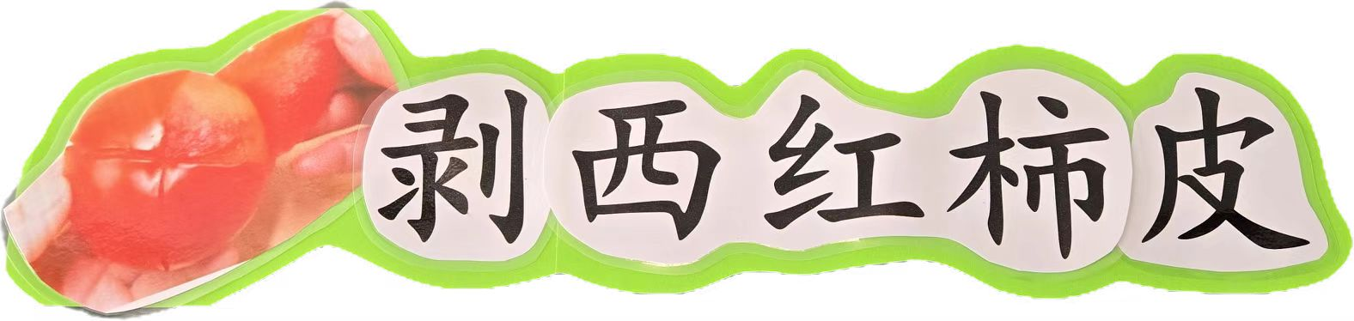

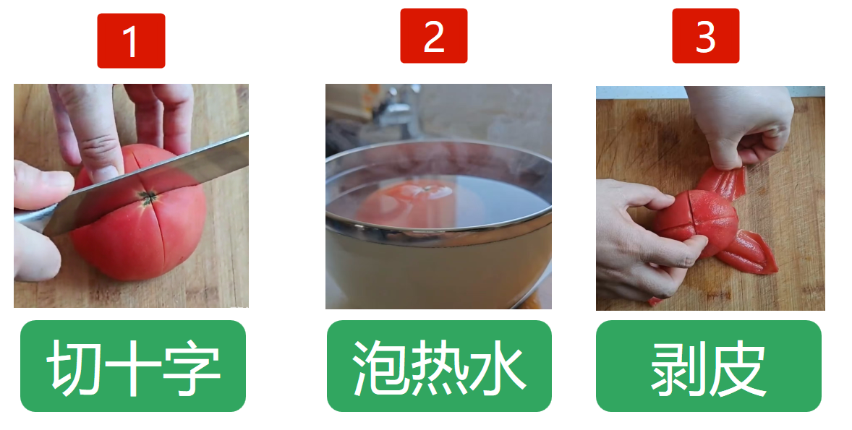



教 学 评 价
学生分组 | A |  |  | B |  |  | C
教学目标 | 江瑾甜 | 黄煜杰 | 杨浩 | 涂铱辰 | 陈博睿 | 王泽浩 | 陈荣铵 | 郭佳铉
1.认识西红柿。
2.知道剥西红柿皮的三个步骤。
3. 能握刀给西红柿“切十字”。
4.能给西红柿剥皮。
备注：“√”表示完成所制订的教学目标，“△”表示没有全部完成，“×”表示没有完成。

